# 

# 维度角色管理

|  |  |  |
| --- | --- | --- |
| 文件状态：  [ ] 草稿  [√] 正式发布  [ ] 正在修改 | 文件标识 |  |
| 当前版本 | V1.0.0 |
| 作 者 | 汪凯 |
| 完成日期 | 2017-04-25 |

**版 本 历 史**

|  |  |  |  |  |
| --- | --- | --- | --- | --- |
| **版本/状态** | **作 者** | **参与者** | **起止日期** | **备注** |
| V1.0.0 | 汪凯 |  | 2017-04-25 |  |
|  |  |  |  |  |
|  |  |  |  |  |
|  |  |  |  |  |
|  |  |  |  |  |
|  |  |  |  |  |
|  |  |  |  |  |
|  |  |  |  |  |
|  |  |  |  |  |
|  |  |  |  |  |
|  |  |  |  |  |
|  |  |  |  |  |
|  |  |  |  |  |
|  |  |  |  |  |
|  |  |  |  |  |

## 维度角色展示

维度角色主界面如下：

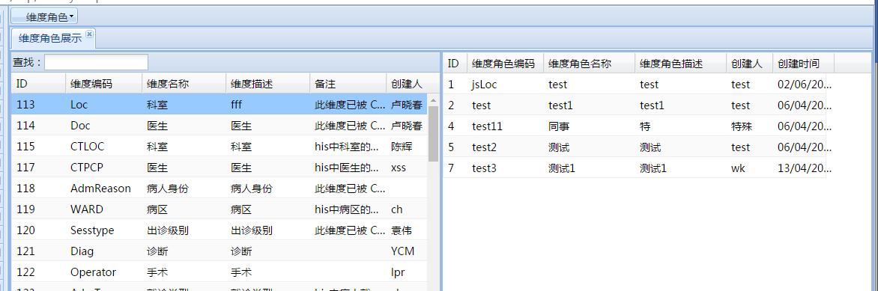

“查找”文本框：输入想要查找的维度信息，按下回车键即可将符合条件的维度信息展示出来。可用于查找的维度信息有：ID、维度编码、维度名称、维度描述、备注、创建人。且搜索不区分大小写。

点击一条维度条目，即可在右边的表单中显示出该表单下所有的维度角色信息。

## 维度角色维护

新增：选中一条维度点击“增加”按钮，弹出增加窗口，填写完信息后，点

“保存”按钮即完成一条维度角色新增。

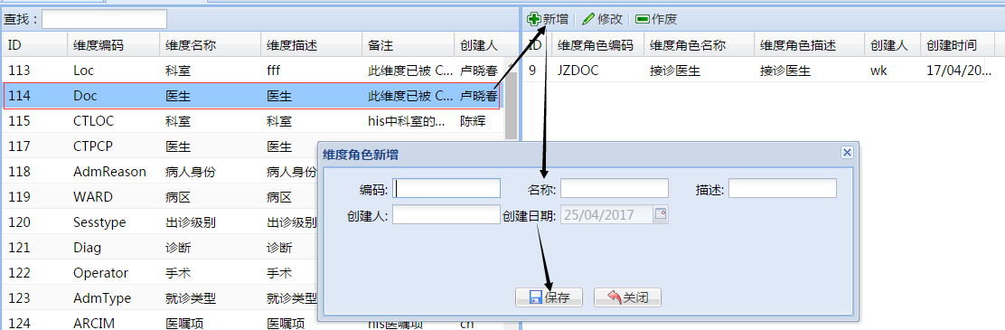

注意：维度角色编码必须唯一

修改：选中一条维度角色，点击“修改”按钮，填写完修改信息后点击“完成按钮”，即可完成维度角色信息的修改。

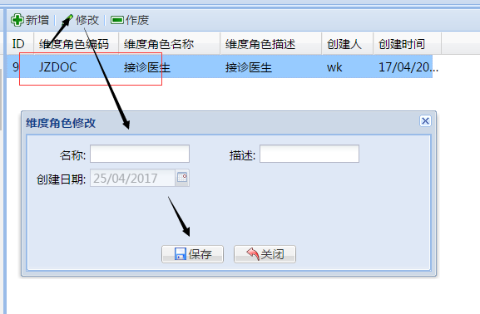

可以修改的信息只有名称和描述两个内容。

作废：选中一条维度角色点击“作废”按钮，即可作废一条维度角色

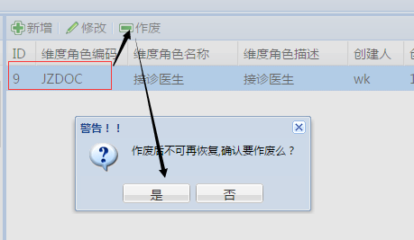

注意：作废之后将不能恢复，请谨慎操作！！！！